TÌM THÀNH PHẦN TRONG PHÉP CỘNG, PHÉP TRỪ
TÌM SỐ HẠNG TRONG MỘT TỔNG
Phần I. Trắc nghiệm
Bài 1. Điền số thích hợp vào chỗ chấm:
1. Số thích hợp điền vào chỗ trống là: ……. + 15 = 48
2. Số thêm vào 23 thì được 57 là…….
3. Số 21 thêm ….. để được 46.
4. Số thêm vào 38 để được 100 là …….
Bài 2: Khoanh vào chữ cái đặt trước câu trả lời đúng
Câu 1: Phép tính nào dưới đây có kết quả bằng 100?
A. 95 – 16 + 21 | B. 34 + 14 + 27 | C. 89 – 25 + 11 | D. 26 + 46 + 1
Câu 2: Số thích hợp điền vào chỗ trống để + 12 = 34 là:
A. 22 | B. 12 | C. 2 | D. 20
Câu 3: Số thích hợp để điền vào chỗ chấm 12l + 34l + 25l = ….l là:
A. 74 | B. 73 | C. 72 | D. 71
Câu 4: Số có hai chữ số mà tổng của hai chữ số bằng 1 là:
A. 01 | B. 10 | C. 21 | D. 20
Câu 5: Số hạng thứ nhất là số bé nhất có hai chữ số, tổng của hai số là số lớn nhất có hai chữ số. Số hạng thứ hai là:
A. 79 | B. 80 | C. 89 | D. 90
Phần 2. Tự luận

Bài 1: Tìm số hạng


13 + = 48
48 + = 60
+ 25 = 43
+ 52 = 60
+ 7 = 13
+ 12 = 23

Bài 2: Điền số?

Số hạng | 35 | 12 |  | 23 | 14
Số hạng | 16 |  | 25 | 19 |  | 28
Tổng |  | 36 | 67 |  | 77 | 89

Bài 3: Mẹ mua 12 quả trứng gà và vịt, trong đó có 2 quả trứng vịt. Hỏi mẹ mua bao nhiêu quả trứng gà? | 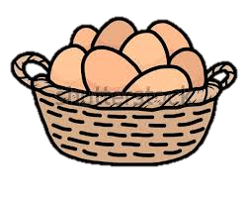
Bài 4: Một xe chở 100 bao gạo và bao ngô, trong đó có 65 bao gạo. Hỏi xe đó chở bao nhiêu bao ngô?
Bài 5*: Viết một phép cộng có tổng bằng hai số hạng
Bài 6*: Trong một phép tính, biết số hạng thứ nhất là số bé nhất có hai chữ số mà tổng của hai chữ số bằng 7, số hạng thứ hai là số tròn chục liền trước số 45. Hãy tìm tổng của phép tính đó.
TÌM SỐ BỊ TRỪ, SỐ TRỪ
Phần I. Trắc nghiệm
Bài 1: Khoanh vào chữ cái đặt trước câu trả lời đúng
Câu 1: Phép tính nào dưới đây có kết quả lớn nhất?
A. 25 + 22 | B. 70 – 40 | C. 22 – 18 | D. 63 – 15
Câu 2: Số thích hợp viết vào chỗ chám để – 52 = 8 là:
A. 50 | B. 60 | C. 70 | D. 80
Câu 3: Một phép trừ có số trừ bằng 25 và hiệu bằng 37. Số bị trừ bằng:
A. 62 | B. 68 | C. 72 | D. 78
Câu 4: Điền số thích hợp vào chỗ chấm: 100 – …. = 13 + 27 là:
A. 80 | B. 70 | C. 60 | D. 50
Câu 5: Một thùng gạo chứa 52kg gạo, người ta lấy ra một số ki-lô-gam gạo. Sau khi lấy gạo thì trong thùng còn lại 15kg. Số ki-lô-gam gạo người ta đã lấy ra là:
A. 37kg | B. 27kg | C. 38kg | D. 28kg
Câu 6: Phép trừ có số bị trừ là số lẻ lớn nhất có hai chữ số, hiệu là số liền trước của 48. Số trừ là:
A. 50 | B. 51 | C. 52 | D. 53

Bài 2: Số?

- 21
+ 27
+ ….
- 18
35

84
56

Phần II. Tự luận
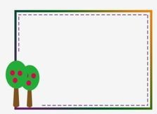
Bài 1: Tìm số bị trừ
- 27 = 15 - 41 = 9
- 6 = 18 - 16 = 5
- 36 = 58 - 25 = 42

Bài 2:
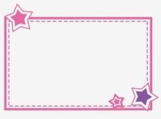
24 - = 7 59 - = 16
45 - = 27 42 - = 18
63 - = 58 25 - = 18
Bài 3: Viết số thích hợp vào ô trống:
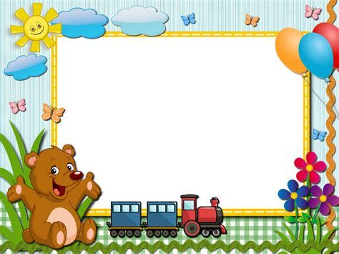
Số bị trừ | 12 |  | 46 |  | 67
Số trừ |  | 21 |  | 25
Hiệu | 7 | 16 | 18 | 37 | 22

Bài 4: a) Hai số có hiệu bằng 24, số trừ bằng 28. Tìm sô bị trừ.
b)Hai số có hiệu bằng 36, số bị trừ bằng 53. Tìm số trừ.
Bài 5: An cho Bình 18 viên bi, An còn lại 24 viên bi. Hỏi trước khi nào Bình thì An có bao nhiêu viên bi?
Bài 6: Một cửa hàng có 84 kg đường sau một ngày bán cửa hàng còn lại 26kg. Hỏi cửa hàng đã bán hết bao nhiêu kilôgam đường? | 
Bài 7*: Tìm một số biết rằng số đó trừ đi 36 thì bằng 29.
Bài 8*: Tìm một số biết rằng lấy 82 trừ đi số đó thì bằng 38.
Bài 9*: Viết 2 phép tính có số bị trừ bằng hiệu
LUYỆN TẬP

Bài 1: Một lớp học có 34 học sinh, trong đó có 23 học sinh trai. Hỏi lớp đó có bao nhiêu học sinh gái? | 
Bài 2: Lan và mẹ Lan có tất cả 50 quả cam, trong đó Lan có 26 quả cam. Hỏi mẹ Lan có bao nhiêu quả cam?
Bài 3: Một đàn gà có 45 con, trong đó có 25 gà trống. Hỏi có bao nhiêu con gà mái?
Bài 4*: Hồng và Lan có tổng cộng 18 quyển vở. Hồng sử dụng hết 6 quyển và Hồng còn lại 4 quyển. Hỏi Lan có bao nhiêu quyển vở?
Bài 5: Hai số có tổng bằng 91, biết số bé là 29. Tìm số lớn?
Bài 6: Một bến xe có 35 ô tô, sau khi một số ô tô rời bến, trong bến còn lại 10 ô tô. Hỏi có bao nhiêu ô tô đã rời bến?
Bài 7: Hùng có 30 viên bi, Hùng cho Dũng một số viên bị, và Hùng còn lại 19 viên bi. Hỏi Hùng cho Dũng bao nhiêu viên bi?
Bài 8: Một xe ô tô chở khách, trên xe có 47 người (kể cả tài xế). Đến một bến có 9 người xuống. Hỏi lúc này trên xe có bao nhiêu người?
Bài 9: Trong rổ có một số quả táo, mẹ cho Lan 30 quả táo thì rổ còn lại 27 quả. Hỏi lúc đầu trong rổ có bao nhiêu quả táo?
Bài 10*: Viết một phép tính có hiệu là số lớn nhất có hai chữ số

